Міністерство освіти і науки України

Національний університет «Запорізька політехніка»

кафедра програмних засобів

**ЗВІТ**

з дисципліни «ПРОЕКТУВАННЯ ІНФОРМАЦІЙНИХ СИСТЕМ»

з лабораторної роботи №3 на тему:

«РОБОТА З ПЛАТОЮ РОЗШИРЕННЯ ДЛЯ RASPBERRY PI ТА БІБЛІОТЕКОЮ BCM2835»

Виконав:

студенти групи КНТ-226 М.К.Костюкович

Прийняв:

к.т.н., професор Г. В. Табунщик

2019 р.

**Мета роботи:**

Навчитися працювати з платою розширення та датчиками для Raspberry Pi.

## Завдання:

1. Застосувавши конспект лекцій та додаткову літературу, вивчити принципи роботи з GPIO на C/C++.

2. Використовуючи приклади, реалізувати програму, яка буде зчитувати інформацію з сенсора світла.

3. Оформити звіт. Звіт з лабораторної роботи повинен містити: мету роботи; завдання на виконання роботи; тексти програм; результати роботи; висновки.

## Хiд роботи:

Для зчитування інформації з сенсорів нам знадобиться бібліотека bcm2835. Вона забезпечує доступ до GPIO та інших функцій вводу-виводу на мікросхемі Broadcom BCM 2835, який використовується у RaspberryPi, що дозволяє отримувати доступ до GPIO пінов на 26-контактному штекерному IDE на платі RPi, щоб ви могли керувати та взаємодіяти з різними зовнішніми пристроями.

Після установки цієї бібліотеки, з'ясуємо який пін можливо використовувати для i2c зв'язку (застосовується для з'єднання низькошвидкісних периферійних компонентів з процесорами і мікроконтролерами), скористаємося командою i2cdetected –y 1.

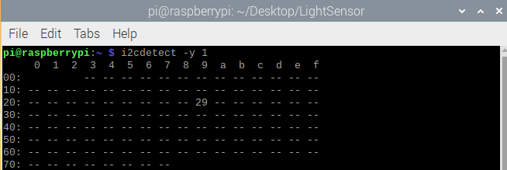

Рисунок 3.1 – Пін для i2c зв'язку

Дізнавшись, що необхідні нам пін має нумерацію 29, маємо програму яка яка зчитує інформацію з датчика світла (рис.3.2).

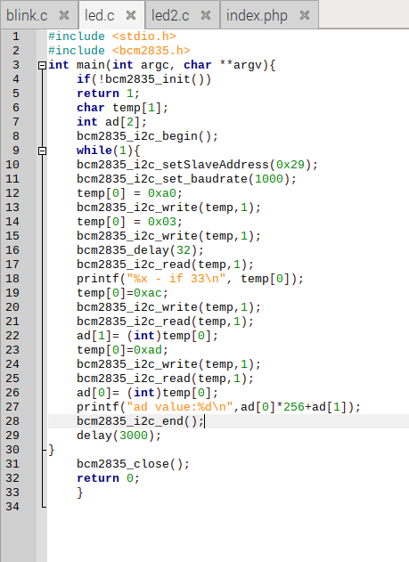

Рисунок 3.2 – Текст файлу led.c

Для компіляції та запуску програми вводимо у консолі: gcc –o led led.c –lbcm2835 та sudo ./led . В результаті виконання програми сенсор надає потрібну інформацію .

## Висновки:

Bcm2835 бібліотека, яка забезпечує функції зчитування цифрових входів та налаштування цифрових виходів, використовуючи SPI та I2C, та для доступу до системних таймерів